主题：冬天到

（2024年12月23日—1月17 日 主题负责人：吴文来、王苏娴）

1. **主题思路：**

1.主题来源

冬爷爷来啦，它使劲地吹着北风，呼——呼——吹得大树摇啊摇，吹得树枝光秃秃，吹得小草脸儿黄，吹得小熊要睡觉，吹得天气变冷了，吹得小朋友穿棉袄！呼——呼——吹得雪花满天飞。冬天来了，它的变化是自然界最为明显的，其中蕴涵着丰富的教育资源，孩子们从中会发现冬天的气候、人们的活动以及衣着等方面有了很大的变化，这些都是冬爷爷送给孩子们的礼物！冬爷爷给孩子们带来了快乐，也给孩子们带来天气寒冷的困难。瞧，孩子们在这个寒冷的冬季里表现也各不相同，有的因为怕冷而躲在活动室不出来，有的在北风里玩得不亦乐乎。

2.幼儿经验

小班幼儿对季节意识比较模糊，在已有的经验中，孩子们对“冬天”最初步的印象是“天冷”和“穿厚衣服”。我们也通过调查和谈话等方式对幼儿进行了初步的了解：全班孩子都知道冬天天气变冷了，需要穿厚衣服，戴帽子、围巾等；17个孩子知道天气冷会下雪，结冰；13个孩子知道冬天需要通过运动才能变得暖和起来；10个孩子知道冬天来了，新年也要到了，自己要长大一岁了。随着冬天的到来，孩子们的身心也获得了新的体验，因此我们利用这一“自然”因素，并结合孩子们的兴趣和需要，预设了本次《冬天到》主题活动，在主题活动中我们将从冬天特有的环境入手，带领幼儿到户外体验，利用园内及社区的自然资源，引导幼儿多方位地感知冬季特有的季节特征以及人们在冬天里的活动，积极参加冬季里一些有益的体育锻炼及各种有趣的探索性活动，恰逢新年来临之际，体会新年的热闹气氛，从而感受冬天里生活的快乐。

**二、主题目标：**

1.初步感知冬季最基本的特征，体验季节的变化和冬季生活、活动的乐趣。

2.在成人的支持、鼓励下，不受天气变化影响，乐意上幼儿园，愿意参与户外活动。

3.会用短句来表述自己对冬天的感受，口齿清楚且声音自然。

4.感受新年的欢乐气氛，知道自己过了年长大了一岁，变得更能干了。

5.能用图画、粘贴等形式，大胆表现冬天的景象，体验想象、创作的乐趣。

**三、三、主题网络图**

（一）开展前线索图

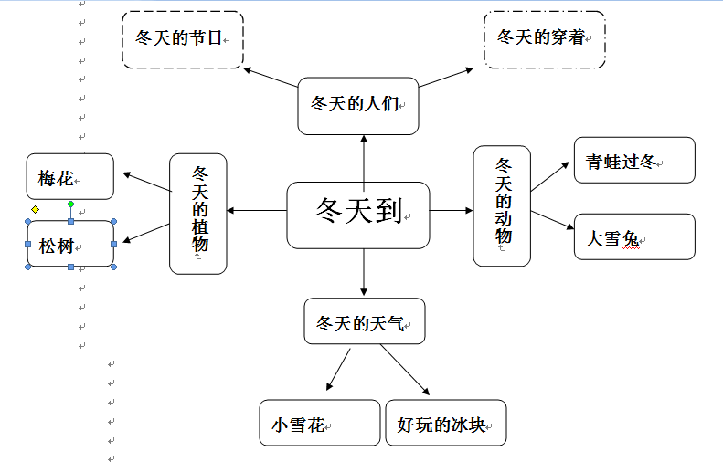

（二）开展后线索图

1. **主题资源**

社区资源：引导幼儿在小区里、广场上、公园等寻找冬天的足迹，感受冬天季节的变化。

绘本资源：提供绘本《四季的变化·冬》、《冬眠旅馆》、《下雪天的声音》、《冬天在这里》等绘本供幼儿进行阅读。

家长资源：1.引导幼儿观察秋季自然界的植物，感受气候的变化，让孩子关注天气预报。

2.和孩子一起收集冬季的图片资料以及冬天的服饰图片带到幼儿园开展活动准备。

1. **焦点活动**

|  |  |  |  |  |
| --- | --- | --- | --- | --- |
| **活动类型** | | **资源** | **活动** | **经验** |
| 日常活动 | | 滑滑梯、小木屋、轮胎、皮球、足球等 | 晴天：户外混班活动 | 1.提高协调性、灵敏性及身体的柔韧性，增强上肢和躯干的肌肉力量。  2.体验体育活动的快乐。 |
| 垫子、桌子、椅子、呼啦圈等 | 雨天：室内自主游戏 | 1.提高协调性、灵敏性及身体的柔韧性，增强上肢和躯干的肌肉力量。  2.体验体育活动的快乐。 |
| 区域活动 | 娃娃家 | **操作材料：**  添加冬天衣服、裤子，各种颜色的事物、盘子、刀叉等工具、支架型图片  **辅助材料：**  提供烧饭的玩具、烧烤玩具若干；娃娃若干个 | 照顾宝宝  小厨房 | 1.能经常保持积极、稳定的情绪。  2.愿意与同伴一起游戏，发生冲突时愿意想办法解决。 |
| 益智区 | **操作材料：**  亿童玩具、自制玩具等  **辅助材料：**  小猫钓鱼、亿童玩具的玩法步骤图等支架性材料、配对材料、记录纸等 | 小猫钓鱼 | 1.了解小猫钓鱼的游戏玩法与规则。  2.认识颜色，积极动脑按照颜色分好颜色。 |
| 美工区 | **操作材料：**  松散材料：纸杯、碗、罐子、瓶子等  **辅助材料：**  工具：油画棒、画纸、各色超轻粘土、各种模具、泥工板等  **作品展示：**  好吃的糖葫芦 | 折纸  彩泥 | 1.认识常见的美工材料，能说出它们的名称，找到它们摆放的位置。  2.能用搓、压等方式玩泥工，乐意涂涂画画。  3.能根据图示完成操作，尝试拓印并添画。 |
| 图书区 | **操作材料：**视听材料、故事盒  **辅助材料:**  各种绘本、图画书，如美丽的四季·冬》、《冬爷爷的礼物》以及故事音频 | 绘本：美丽的四季·冬》、《冬爷爷的礼物》等 | 1.喜欢看绘本，愿意说说图中有谁、发生了什么事。  2.能逐页、有序地翻书，爱惜图书。 |
| 建构区 | **操作材料**：  地面：单元积木  桌面：雪花片  **辅助材料**：人、小花等辅助材料等 | 《雪花》  《滑板》 | 1.尝试用“一字插”“十字插”的方法插雪花片。  2.知道积木摆放的位置，游戏结束后会将积木送回家。  3.尝试用平铺、连接等方法搭建幼儿园的围墙。 |
| 集体教学 | | ppt | 综合：冬爷爷来了 | 1.能感知冬季的主要特征，发现周围环境的变化。  2.能用较清楚的语言描述自己的观察和体验。 |
| 视频 | 社会：天冷我不怕 | 1．知道有许多人坚持在冬天工作和学习，愿意向他们学习不怕寒冷。  2．能坚持参加各项活动，逐渐形成勇敢的品质。 |
| Ppt课件、青蛙过冬视频 | 科学：青蛙过冬 | 1．尝试从媒介获取青蛙过冬的知识，对青蛙的生活习性感兴趣。  2．运用多种感官感受青蛙过冬的过程，获得粗浅的关于冬眠的经验。 |

六、环境创设

1.主题环境

1．主题墙及环境创设：

（1）和孩子一起收集冬季的图片资料以及冬天的服饰图片，布置“我看到的冬天”、“冬天的服饰”、“天冷了怎么办”、“冬眠的小动物”、“雪花飘飘”、“新年的祝福”版块。

（2）区域设置：

娃娃家中多增添一些娃娃冬季的服装，供幼儿练习折叠衣物；

动手区中增添围巾、手套装饰图等；

动手区中增加松树和新年树的拼贴材料，增添制作“年年有余”“拉花”等的操作材料。

在操作区投入《找不同》、动物与食物配对、感知数量3的相关材料。

图书区中张贴儿歌《太阳公公起得早》图谱。

（3）教室中悬挂鞭炮、拉花、“年年有余”等，创设过新年的快乐氛围。

2.区域游戏

|  |  |  |  |  |  |  |
| --- | --- | --- | --- | --- | --- | --- |
| **区域名称** | **游戏内容** | **核心经验** | **游戏材料** | **预设玩法** | **指导要点** | **游戏照片** |
| 角色区 | 我是小厨师 | 能通过语言、动作等开展互动游戏 | 蔬菜、水果、厨具、餐具 | 尝试正确使用厨具、制作美味的食物和同伴分享 | 是否能正确使用道具辅助游戏的开展 | IMG_8102 |
| 我帮娃娃换新衣 | 能根据步骤图尝试帮助娃娃穿衣服。 | 红色喜庆的娃娃衣服 | 为姓娃穿花衣、扣细扣、拉拉链，发展手部精细动作。 | 关注幼儿精细动作的发展，如扣纽扣要将纽扣对准纽扣洞，拉拉链要将拉链头塞好再拉。 | /Users/husongyi/Downloads/IMG_8103.JPGIMG_8103 |
| 图书角 | 雪地里的脚印 | 能主动给看画面，并根据画面说一说故事内容 | 图书 | 1.看书  2.跟同伴讲述、讨论故事 | 能否仔细观察画面，并讲述故事内容。 | IMG_8137(20231229-144624) |
| 建构区 | 雪花 | 愿意用雪花片建构雪花 | 雪花片 | 能用雪花片进行组合、拼搭出雪花的造型 | 能否先拼圆环和长条后进行组合拼搭。 | IMG_8138(20231229-144844) |
| 滑雪场 | 能尝试用积木、人形小积木组合进行运动场的建构游戏 | 积木 | 能用积木建构运动场，并与人形小积木组合游戏 | 能否用平铺、架空、围合等方式建构。 | 7140B118EE677C4777390BB84CB8E4E4 |
| 美工区 | 雪人 | 能用勾线笔、蜡笔绘画运动项目 | 蜡笔、勾线笔、白纸 | 用勾线笔绘画，再用蜡笔涂颜色 | 关注画面布局、涂色方法以及画面整洁 | /Users/husongyi/Downloads/IMG_8139(20231229-145115).PNGIMG_8139(20231229-145115) |
| 冬天的雪景 | 愿意尝试用不同大小的圆形组合拼贴 | 不同颜色、大小的圆形 | 用不同的圆形拼摆出不同的造型。 | 是否愿意尝试拼贴游戏；作品是否有创造性 | /Users/husongyi/Downloads/IMG_8140(20231229-145353).PNGIMG_8140(20231229-145353) |
| 益智区 | 多米诺骨牌 | 能将物体按某一特征进行分类，在有规律排列的物体中尝试识别AB、AABB、ABC的排序规律。 | 不同颜色的积木片 | 在游戏中进行有规律的排序 | 是否愿意探究多米诺骨牌的玩法 | /Users/husongyi/Downloads/IMG_8104.JPGIMG_8104 |
| 颜色走位棋 | 能根据挑战卡移动棋子使其一致。 | 走位棋操作板 | 观察挑战卡尝试将不同颜色的棋子摆放到相应位置。 | 能否感知不同颜色棋子的空间位置并进行移动摆放。 | IMG_20231213_093201 |
| 给小怪兽喂食 | 能根据图形特征进行分类 | 不同形状的小怪兽、不同形状的实物图片若干 | 在游戏中进行分类 | 是否能将实物形状一一对应 | IMG_8111 |
| 科探自然角 | 观察植物 | 愿意主动观察植物，发现植物的特征。 | 放大镜、卷尺、记录纸 | 引导幼儿观察不同的动植物外形特征 | 提供真实的动物和植物，或者相应的照片、视频等，供幼儿观察、探究。 | IMG_8112 |
| 照顾小动物 | 饲养动物（乌龟、金鱼） | 动物饲料、喂养记录 | 按照一定的量的要求给乌龟和金鱼喂食物 | 提供真实的动物和植物，或者相应的照片、视频等，供幼儿观察、探究。 | IMG_8113 |

**七、主题活动安排（见周计划）**

**八、主题实施与评价**

**九、主题管理:**